Студентам ГБПОУ «Политехнический колледж № 50 » разъяснены правовые основы призыва на военную службу в Российской Федерации
01.12.2017
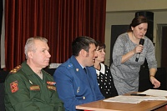
30 ноября 2017 года комиссией по делам несовершеннолетних и защите их прав района Матушкино города Москвы организовано и проведено профилактическое мероприятие по теме: «Правовые основы призыва на военную службу в Российской Федерации, разъяснение прав и обязанностей лиц призывного возраста» для студентов первого и второго курсов ГБПОУ «Политехнический колледж № 50 имени дважды Героя Социалистического Труда Н.А. Злобина» (Москва, Зеленоград, Проспект Генерала Алексеева, дом 38) в соответствии с Планом по разъяснению законодательства и правовому просвещению обучающейся молодёжи, утверждённым прокурором Зеленоградского административного округа города Москвы.
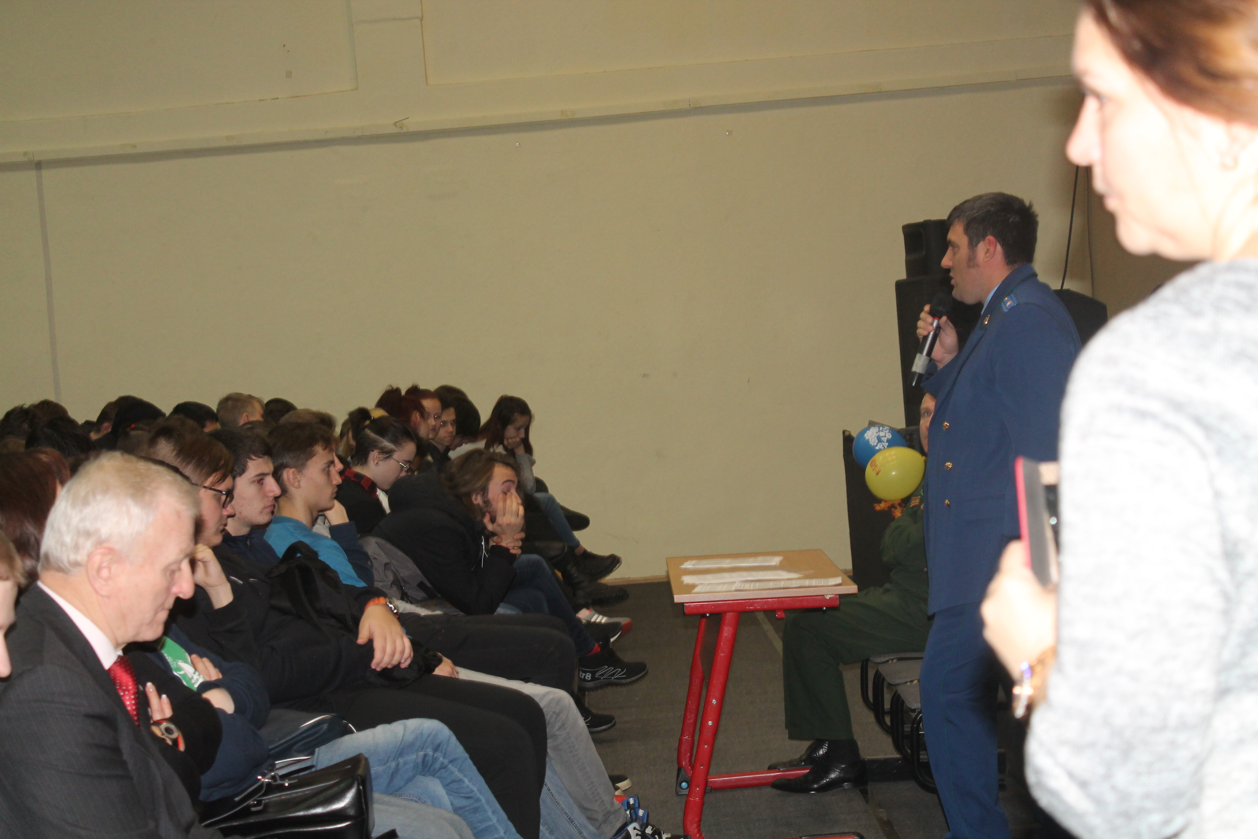
Права и обязанности присутствующим на мероприятии лицам призывного возраста разъяснялись военным комиссаром Зеленоградского АО города Москвы Е.И. Мерзликиным, заместителем прокурора Зеленоградского АО города Москвы А.И. Купленским, председателем Совета ОПОП № 4 района Матушкино города Москвы А.И. Щегольковым. По завершению выступлений приглашённые ответили на многочисленные вопросы студентов колледжа.
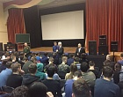

Адрес страницы: http://matushkino.mos.ru/presscenter/news/detail/7009825.html
Управа района Матушкино города Москвы

